辽宁大学2016-2017学年第一学期期末考试
扩频通信 试卷
试卷说明：本试卷适用于信息学院2013年级通信专业学生
考试时间 120 分钟，试卷满分 100。
题号 | 一 | 二 | 三 | 四 | 五 | 六 | 七 | 八 | 九 | 十 | 总分
题分 | 16 | 34 | 25 | 25 |  |  |  |  |  |  | 核分人
得分 |  |  |  |  |  |  |  |  |  |  | 复查人
得分 | 评卷人 | 复查人

一、概念题(每小题4分，共16分)
1、扩频通信系统

扩频通信系统是指代传输信息的频谱用某个特定的扩频函数扩展后成为宽带信号送入信道中传输，再利用相应手段将其压缩，从而获取传输信息的通信系统

2、多普勒频移

由于接收机和发射机的相对运动使接收机接收到的信号频率与发射机发射频率出现差异

多普勒频移为：D_{f}=v/λ=(f_{k}*v/c)Hz/s
式中：v为接收机和发射机的相对运动速度

f_{k}发射频率 ｃ为光速

3、跳时系统

跳时系统即用伪码序列来起闭键控发射机，将一个信码的持续时间分成若干个时隙，由伪随机编码控制在哪一个时隙中发射一个信码

4、m序列优选对

m序列优选对是指在m序列集中，其互相关函数最大值的绝对值｜R_{max}｜最接近或达到互相关值下限（最小值）的一对m序列

｜R_{a,b}（k）｜=2^{(n+1)/2}+1 n为奇数
=2^{(n+2)/2}+1 n为偶数

得分 | 评卷人 | 复查人

二、简答题(每题4或5分，共34分)
1、扩频通信系统满足准则 （4分）

- 传输带宽远远大于被传输的原始信息的带宽
- 传输带宽主要由扩频函数决定，此扩频函数常用的是伪随机编码信号

2、直扩系统的调制方式及其调制方式优点是什么？（5分）

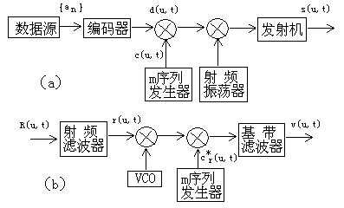

图（a）是发射系统，图（b）是接收系统
信源产生的信息流｛a_{n}｝通过编码器输出二进制码d(u,t)，与一个高速的二进制为随机码c(u,t)相乘，这就扩展了传输信号的带宽，扩频后的复合信号经载频调制后通过发射机天线送入信道传输，发射信号为s(u,t)；在接收端用一个与发射端同步的伪随机码所调制的本地信号进行相关处理，处理后信号通过基带滤波器滤出带外干扰和噪声，恢复出基带信号

3、跳频系统的特点及优点（5分）

- 特点
  - 核心－跳频器，由伪码发生器和频率合成器组成，跳频数和跳频速率是决定整个跳频系统性能的主要参数
  - 关键－同步，发端与收端必须有相同的变化规律
  - 信息调制方式灵活，无论模拟、数字信号均可调制
（二）优点
- 以躲避方式提高抗干扰性
- 易于解决远近问题
- 具有多址和高的频带利用率
- 易于构成各种混合式
- 易于兼容
- 起到频率分集的作用

4、抑制时钟脉宽调制的解调（5分）

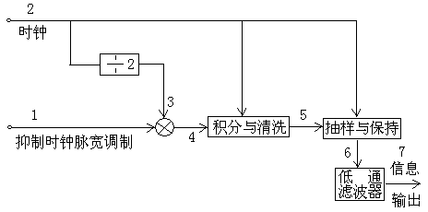
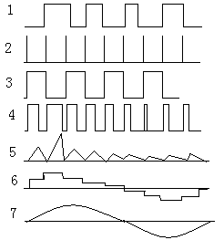
    - 抑制时钟脉宽调制输入 2、时钟输入 3、时钟2分频 4、恢复的脉宽调制
5、积分与清洗输出 6、抽样与保持输出 7、恢复的信号
抑制时钟脉宽调制信号输入后与时钟2分频信号相加，恢复信号中的时钟信息，经积分与清洗电路将宽度信号转换成高度信号，经抽样与保持电路量化成阶梯信号，经低通滤波恢复成模拟信号

5、跳时/跳频（TH/FH）混合扩频系统特点（5分）

跳时/跳频适合用于在同一射频信道上距离和发射功率有很大变化，但又希望能够同时工作的无线电话交换网中，以随机选呼离散地址作为基本的通信方式
它是解决远近问题的几种富于生命力的方法之一

6、科思塔斯环工作原理（5分）

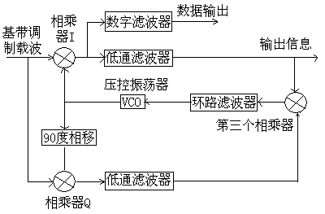

压控振荡器（VCO）用来产生载波参考信号，它与输入信号同相及相移90⁰再相乘，相乘后再经低通滤波器输出，两路低通滤波器的输出都加到第三个相乘器上，用它的输出经环路滤波后去控制环路的压控振荡器。

7、双通道“传号/空号”跳频接收机原理 （5分）

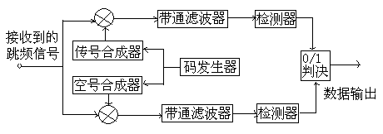

接收到的FH信号分别和发送端跳频指令相同且同步的本地“传号”或“空号”跳频频率合成器的输出相乘，得到传号和空号的中频包络，，经带通滤波器和包络检测器滤波后，送入“0/1“判决器判决，即得到发送端送来的原始数据信息流。

得分 | 评卷人 | 复查人

三、问答题(每题25分，共25分)
在分频比为4，跳频稳定时间1微秒，每个频率驻留时间10微秒，带宽20MHz，频率总数4096，跳频速率 10万跳/s条件下，设计一跳频频率合成器（25分）

采用“和频－分频“频率合成器方案
需确定合成器级数、参考频率数和分频比
现给出分频比为4，参考频率数即为K＝N＝4，因为二进制码控制，所以K＝2²
即每一级用两个二进制码来作为控制信号，总数为4096＝2¹²的频率需要6级同样的“和频－分频“单元，则合成器数A＝6
现系统带宽为20MHz，则中心频率应远远大于带宽，在这里中心频率设为KF＝200MHz，参考频率间隔为△F＝20/4＝5MHz，输出频率间隔为20MHz/4096＝4.88KHz，
四个参考频率可求得如下：
单一级输入频率F＝KF/K＝200/4＝50MHz
f1＝3F＋3/2△F=157.5MHz
f2＝3F＋1/2△F=152.5MHz
f3＝3F-1/2△F=147.5MHz
f4＝3F-3/2△F=142.5MHz
滤波器通带范围为：190＝210MHz

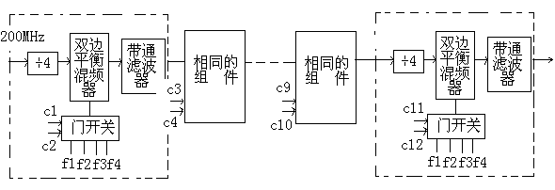 “和频－分频“单元

得分 | 评卷人 | 复查人

四、问答题(每题25分，共25分)
根据本原多项式11 155E设计出6级m序列伪码发生器，并写出一周期伪码序列（初始状态自己定）（25分）

5 147 对应二进制数为：1100111
对应本原多项式：f(x)＝x⁶＋x⁵＋x³＋x²＋1
周期为(2⁶－1)/(5,2⁶)=63
其逻辑图如下：

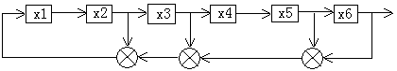

假设初始状态为111111
各个状态为：011111
001111
.
.
.
.
.
.
111111
伪码序列为：1111100。。。。。。。。。。。。。1

